ピア･カウンセリング公開セミナー

障がいのある方もない方も参加できます。障がいのある仲間同士が、カウセリングを通して自信を取り戻していく方法を学びます♪

日 時 ２０１８年 ９月８日 (土曜日)
午後１時 ～ ４時３０分（受付１２時３０分より）
場 所 福祉の村 友愛の家 多目的室 欠町清水田 6-2
講 師 ピア・カウンセラー ピア・カウンセラー
木 本 光 宣 氏 大 尾 嘉 和 也 氏
（ 自立生活センター 十彩 ） （ 岡崎自立生活センターぴあはうす ）
入場無料(定員２０名)／ 申し込み締切 ９月５日(水曜日)
申し込み多数の場合、岡崎市内・初参加の方を優先します。
締切後、こちらから決定のご連絡をします。
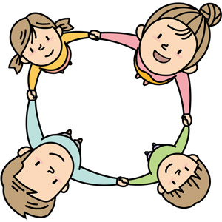
★ピア・カウンセリングとは
「ピア」とは「仲間どうし」という意味です。
もともとは、アメリカでアルコール依存症の患者同士が行うカウンセリングとして始まりました。日本では障がい者運動の中で広がっているので、「障がい者同士のカウンセリング」という意味で使われることが多いです。ほかにも「女性同士」「がん患者同士」などのカウンセリングとして「ピア・カウンセリング」という言葉を使っている例もあります。

主 催 岡崎市・岡崎市障がい者基幹相談支援センター
協 力 自立生活センター 十彩（NPO法人 ユートピア若宮）
後 援 岡崎自立生活センターぴあはうす 愛知県重度障害者団体連絡協議会
全国自立生活センター協議会
◇参加申込・問合せ◇
ＮＰＯ法人 岡崎自立生活センターぴあはうす （担当：髙橋、大尾嘉）
Ｔｅｌ：（0564）２６－５０８０／Ｆａｘ：（0564）２７－４０７０
２０１８年度 ピア・カウンセリング公開セミナー
申 込 書
氏名 | 年齢： | 性別： 男 ・ 女
住所：〒
ＴＥＬ： ＦＡＸ：
職業
障がい： 有 ： 無

障がい名：

補装具： 手動車いす・電動車いす・杖・独歩・その他

介助者： （ ）同行しない
（ ）同行し会場外で待機
（ ）同行し一緒に参加

自分の障がいについて主催者側に知っておいてほしいこと
郵送またはＦＡＸにてご返信ください。
〒444-0038 愛知県岡崎市伝馬通５丁目４７番地
岡崎自立生活センターぴあはうす （担当：髙橋、大尾嘉）
ＦＡＸ番号 ０５６４－２７－４０７０

